2. งานสอบสวน
เมื่อวันที่ 30 ม.ค. 2567 พนักงานสอบสวนได้รับแจ้งความร้องทุกข์ โดยผู้แจ้ง น.ส.ภาสร น้อยโนนทองได้มาพบพนักงานสอบสวน เนื่องจากตนถูกหลอกให้ลงทุน และเกิดความเสียหาย
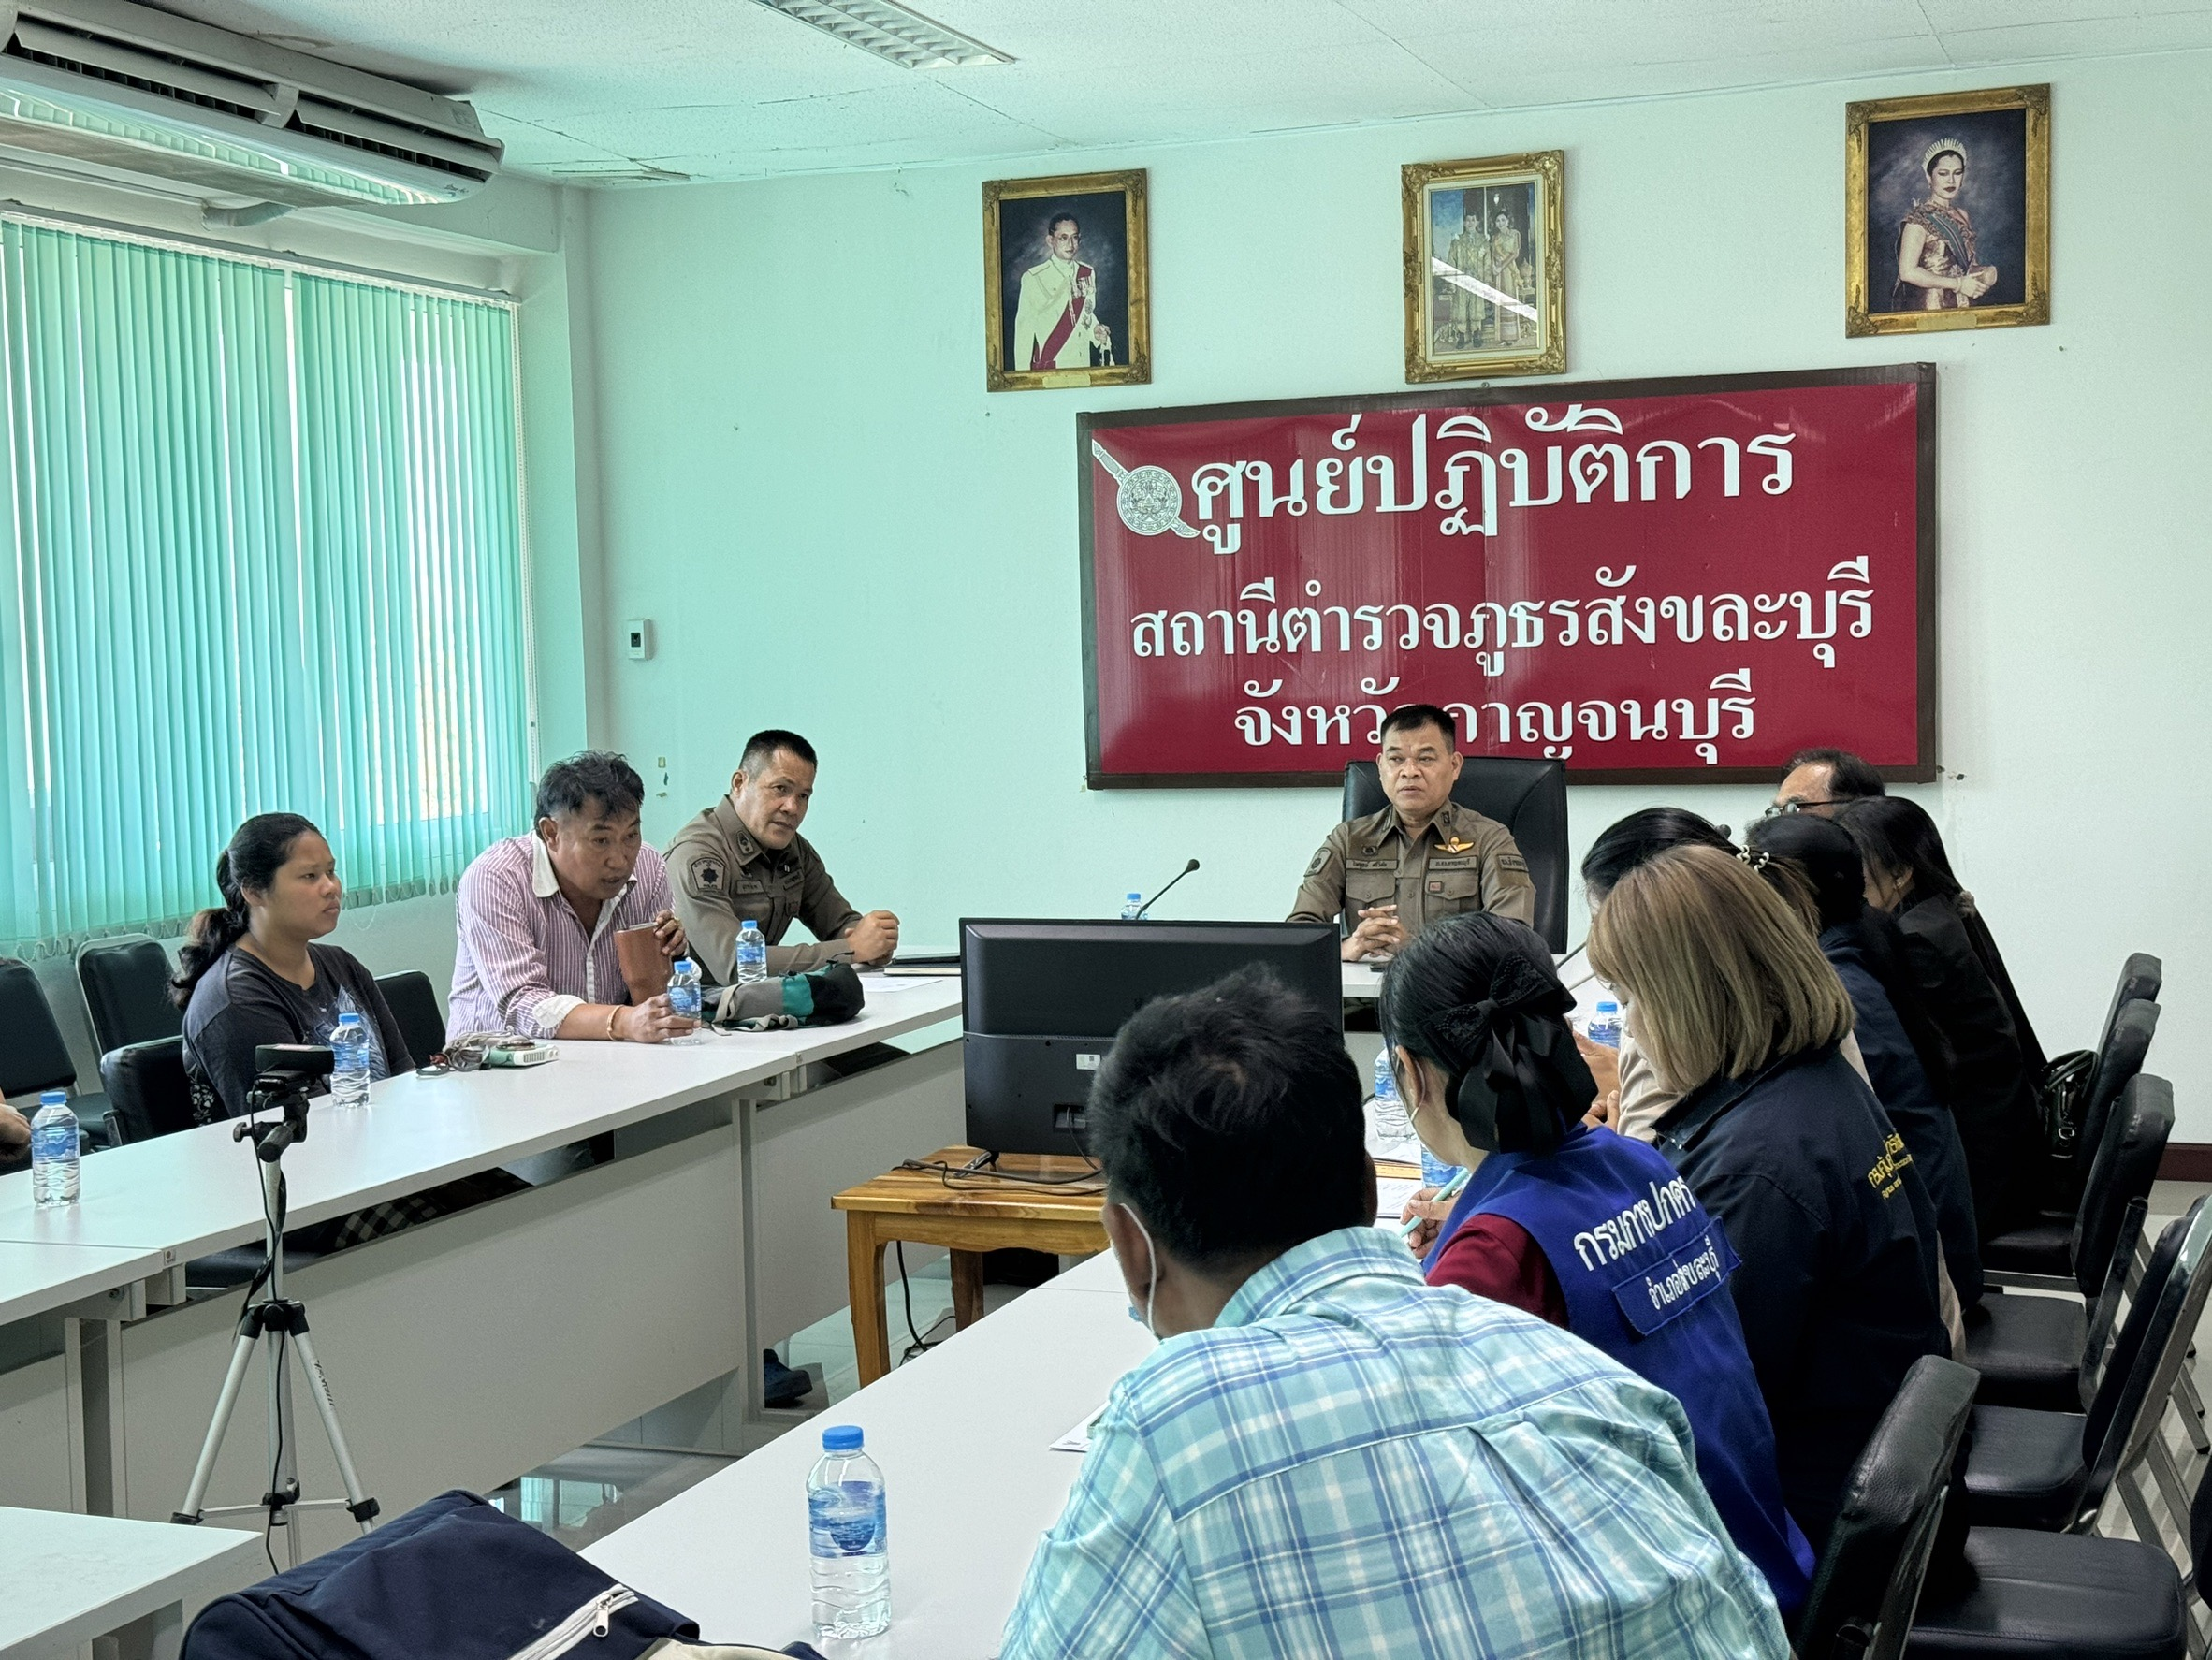

ช่วงวันที่ 1 ม.ค.2567 ถึง 31 ม.ค.2567 พนักงานสอบสวนได้รับแจ้งความร้องทุกข์ จำนวน 130 เรื่อง
รับแจ้งความร้องทุกข์ประชาชนมาลงประจำวัน และพนักงานสอบสวนออกตรวจพื้นที่เกิดเหตุ เหตุลักทรัพย์ ทำร้ายร่างกาย อุบัติเหตุทางจราจร เมาสุราประพฤติวุ่นวาย
ช่วงวันที่ 1 ม.ค.2567 ถึง 31 ม.ค.2567 พนักงานสอบสวนได้รับสำนวนคดีอาญาไว้ทำการสอบสวน 97 คดี สอบสวนเสร็จสิ้นแล้ว 68 คดี คงเหลือและอยู่ระหว่างการสอบสวน 31 คดี รับแจ้งคดีอาญาที่รัฐเป็นผู้เสียหาย คดียาเสพติด ลักทรัพย์ ป่าไม้ และ พ.ต.ท.สุภาพ สีนาค รอง ผกก.(สอบสวน) หน.งานสอบสวน สภ.สังขละบุรี ได้มีการประชุมเร่งรัดให้พนักงานสอบสวนดำเนินการตามกฎหมายในแต่ละคดีให้แล้วเสร็จตามกำหนด

